СЕВЕРНАЯ ВОЙНА 1700-1721
ОБЯЗАТЕЛЬНО ЗАПОМНИТЬ: Нарва, Дерпт, Шлиссельбург, Полтава, деревня Лесная, Могилёв, мыс Гангут, остров Гренгам
Командование: Петр I, Шереметев, Меншиков, Апраксин, Голицын
Союзники: Дания, Саксония, Речь Посполитая
Противники: Швеция
Основные сражения:
19.11. 1700 г.- поражение под Нарвой - Ш. Де-Кроа
1701 - 1704 г. - взяты Дерпт, Нарва, Ивангород, Ниеншанц, Копорье - Петр I, Б.П. Шереметев
16.05.1703 г. -основан Санкт-Петербург
28.09.1708 г. - победа у деревни Лесной - Петр I
27.06.1709 г. - разгром шведов при Полтаве - Петр I, А.Д. Меншиков
27.07.1714 г. - победа русского флота при мысе Гангуг - Ф.М. Апраксин
27.07.1720 г. - победа русского флота у острова Гренгам - М.М. Голицын
1721 г. - НИШТАДСКИЙ МИР - Швеция признавала присоединение к российским территориям завоёванные русскими земли Ингерманландии, всей территории Лифляндии и Эстляндии, а также части Карелии. Сюда же относились города Дерпт, Нарва, Ревель, Рига, Выборг, Кексгольм.
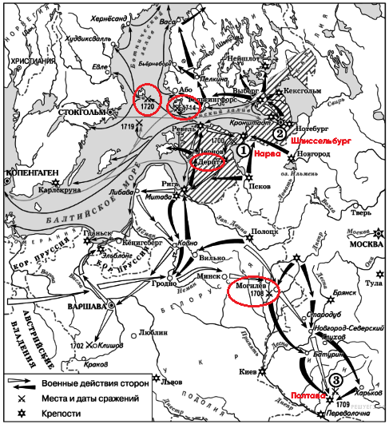

ПРУТСКИЙ ПОХОД 1711
ОБЯЗАТЕЛЬНО ЗАПОМНИТЬ: Яссы, Станилешти
Командование: Шереметев, Ренне
ПРУТСКИЙ МИРНЫЙ ДОГОВОР - потеря Азова и Азовского побережья
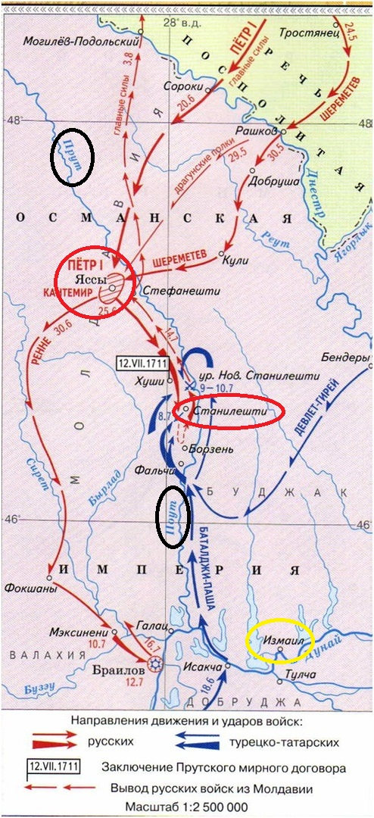

РУССКО-ПЕРСИДСКАЯ ВОЙНА 1722-1723
ОБЯЗАТЕЛЬНО ЗАПОМНИТЬ: Баку, Шемаха, Дербент, Ганджа
Командование: военный флот - Апраксин; сухопутные войска - Матюшкин
ИТОГ ВОЙНЫ: к России перешли Баку, Дербент, Решт и др.
Анна Ивановна вернула все завоевания Персии.
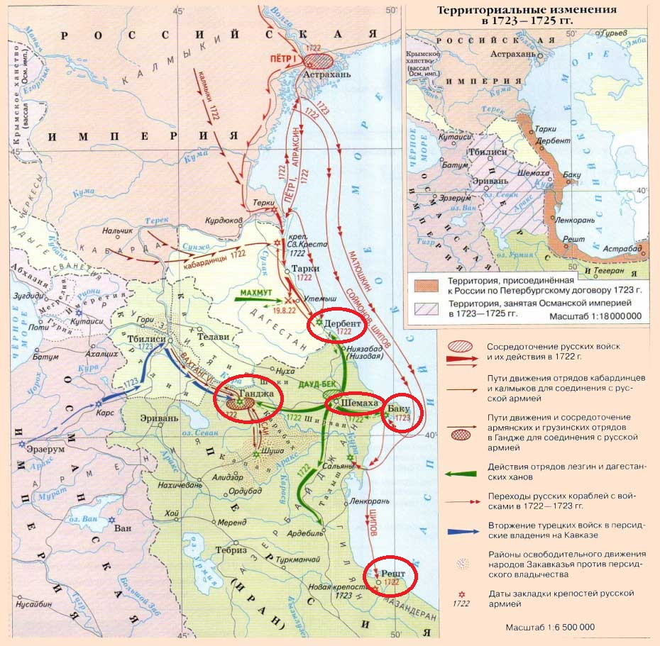

РУССКО-ТУРЕЦКАЯ ВОЙНА 1735-1739
ОБЯЗАТЕЛЬНО ЗАПОМНИТЬ: Очаков, Бахчисарай, Азов, Таганрог, Хотин, Ставучаны, Яссы
Командование: Миних, Ласси, Бредаль
Кампания 1736 г.
Русские войска вторглись в Крым, взяв Бахчисарай, Кинбурн, Ак-Мечеть и другие крымские города и крепости. В Приазовье русская армия захватила крепость Азов.
Кампания 1737 г.
Войско крымского хана опустошило Левобережную Украину. Русские войска, наступая в Нижнем Приднепровье, взяли крепость Очаков, а затем вновь вторглись в степной Крым.
Кампания 1738 г.
Русская армия провела наступление в Приднестровье, но из-за эпидемии чумы была вынуждена отступить, оставив Очаков и Кинбурн. Степной Крым был опять опустошён русскими войсками.
Кампания 1739 г.
Русские войска вторглись в Приднестровье, разбили турок под Ставучанами, заняли Хотин и Яссы.
БЕЛГРАДСКИЙ МИР – Россия получила Азов (на условии его демилитаризации), приднепровские территории на Правобережной Украине и право построить крепость на Нижнем Дону. Кабарда приобрела независимость и стала буферной зоной между Россией и Турцией.

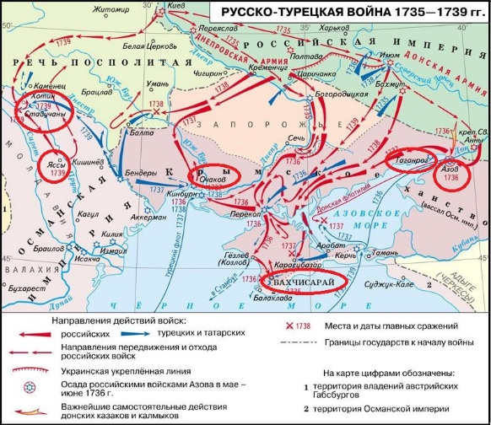

РУССКО-ШВЕДСКАЯ ВОЙНА 1741-1743
ОБЯЗАТЕЛЬНО ЗАПОМНИТЬ: Вильманстрад, Гельсингфорс, Корпо, Або
Командование: Россия - Ласси, Швеция - Врангель
Сражение под Вильманстрандом (1741)
Гельгсингфорская капитуляция (1742)
Сражение при Корпо (1743).
АБОССКИЙ МИР - подписан 18 августа 1743 в г. Або (ныне Турку), Финляндия. Подтвердил условия Ништадтского мира (1721), установил русско-шведскую границу по р. Кюмене. К России отошла юго-восточная часть Финляндии.
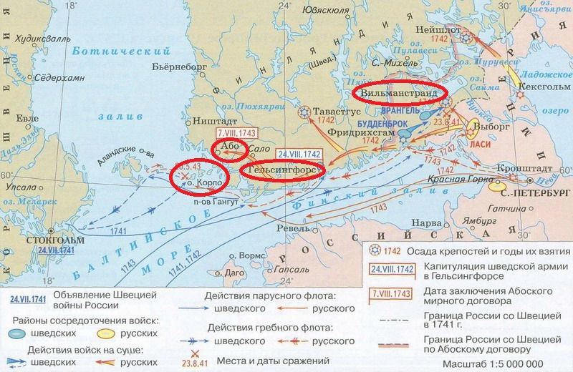

СЕМИЛЕТНЯЯ ВОЙНА 1756- 1762
ОБЯЗАТЕЛЬНО ЗАПОМНИТЬ: Гросс-Егерсдорф, Цорндорф, Пальциг, Франкфурт, Кунерсдорф, Берлин
Командование: Апраксин, Румянцев, Салтыков, Чернышев
Союзники: Австрия, Франция, Испания, Швеция, Саксония
Противники: Пруссия, Великобритания, Португалия, Ганновер
Основные сражения:
19.08.1756 - успех в битве при деревне Гросс-Егерсдорф – С.Ф.Апраксин, П.А.Румянцев
14.08.1758 - равенство сил в ожесточенной битве при деревне Цорндорф – В.В.Фермор
12.07.1759 - победа при городе Пальциг. 19.07 - занят Франкфурт- на-Майне. 1.08 - победа при деревне Кунерсдорф – П.А.Салтыков
28.09.1760 - показательная акция ограбления Берлина – 3.Г.Чернышев
Война прервана нелепым решением Петра 3 о перемирии с Пруссией, возвращении ей завоеванных территорий и даже оказании военной помощи
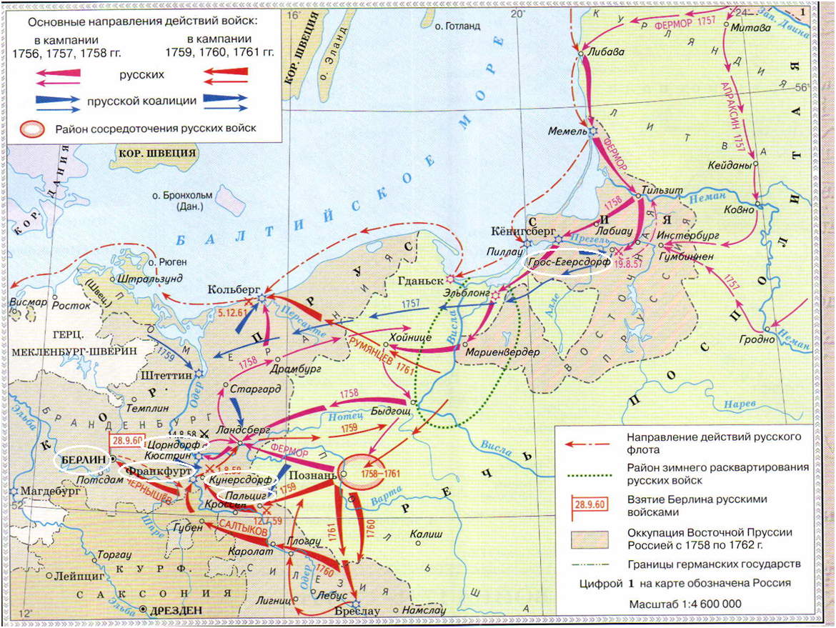

РУССКО-ТУРЕЦКАЯ ВОЙНА 1768-1774
ОБЯЗАТЕЛЬНО ЗАПОМНИТЬ: Яссы, Бухарест, река Ларга, река Кагул, Чесменская бухта, Туртукай, Кючук-Кайнарджи
Командование: Румянцев, Орлов, Спиридов, Панин
Взятие Яссы и Бухареста - Румянцев
Победа на реке Ларге
Разгром войска на реке Кагаул - РУМЯНЦЕВ
Победа русского флота в Чесменской битве - А.Г Орлов, Спиридов
Форсирование Дуная и захват крепости Туртукай
КЮЧУК-КАЙНАРДЖИЙСКИЙ МИР: Россия получает крепость Кабарда и Еникале на берегу Азовского моря. Передача России земель между южным Бутом и Днепром
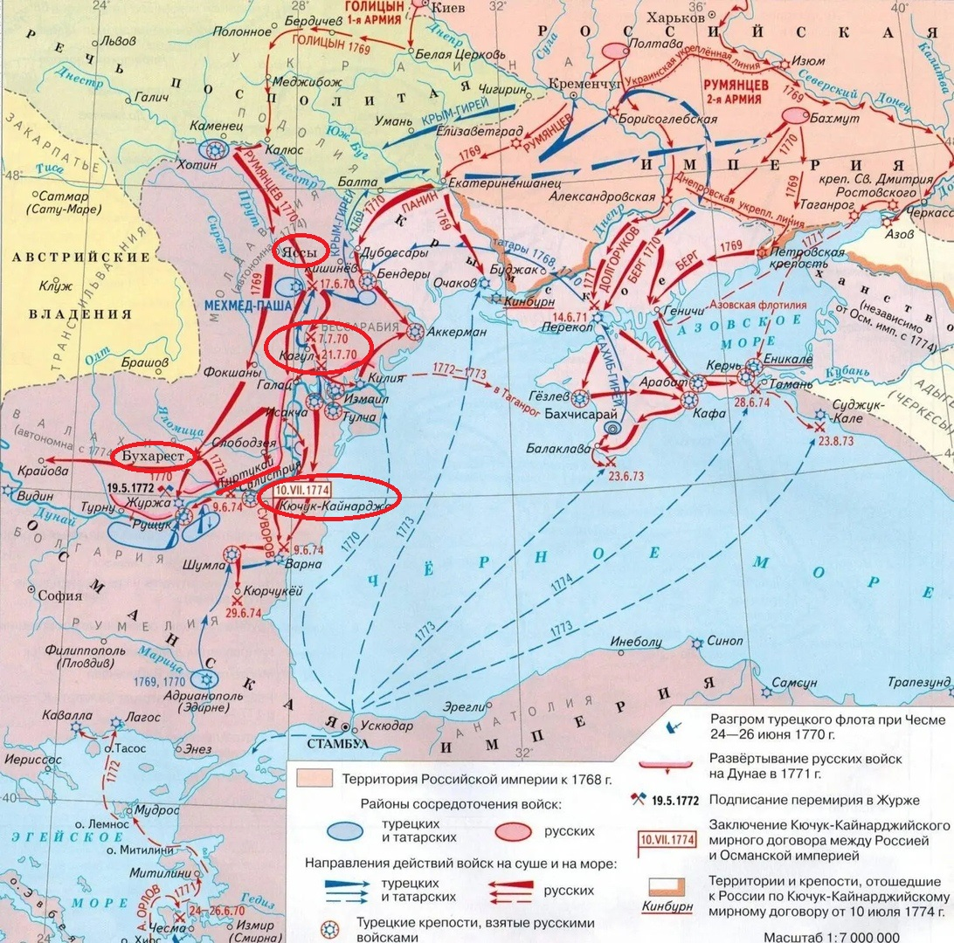

РУССКО-ТУРЕЦКАЯ ВОЙНА 1787-1791
ОБЯЗАТЕЛЬНО ЗАПОМНИТЬ: Очаков, деревня Фокшаны, река Рымник, Измаил, мыс Калиакрия, Яссы
Командование: Потемкин, Суворов, Ушаков
1788 – взятие Очакова - Потемкин
1789 – победа у деревни Фокшаны, победа на реке Рымник, взятие крепости Измаил - Суворов
1791 - поражение турецкой эскадры у мыса Калиакрия - Ушаков
ЯССКИЙ МИР: Россия удержала все приобретения, однако такие территории, как Валахия, Молдавия и Бессарабия, пришлось уступить Турции. Эта война укрепила международный престиж Российской империи, а также закрепила ее позиции на Черном море, что было особенно важно для развития флота страны и ее международного престижа.
